ROTEIRO PARA AULA PRÁTICA

Professora: Vanessa Matias Leite
Disciplina: Linguagem de Programação

OBJETIVOS

Definição dos objetivos da aula prática:

- Criar um programa que calcule IMC (Índice de Massa Corpórea) utilizando a ferramenta
Google cloud Shell Editor, utilizando a linguagem de programação Python

PROCEDIMENTOS PRÁTICOS
Criação de um programa de calculo de IMC, utilizando o programa o Google cloud Shell Editor.
Atividade proposta:
- Criação de um programa de calculo de IMC utilizando a ferramenta Google cloud Shell Editor e descrever como é o funcionamento desse modelo, utilizando a linguagem de programação Python.
- Criar um relatório no final da atividade.

Para execução deste trabalho, irei utilizar o VSCode em substituição ao Google cloud Shell Editor, substituição esta solicitada com antecedencia devido as limitações da minha estrutura para execução das tarefas.

Especificações do Editor:
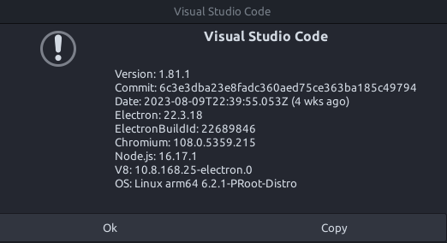

Especificações da estrutura de hardware utilizada para realização das atividades propostas pela Universidade:

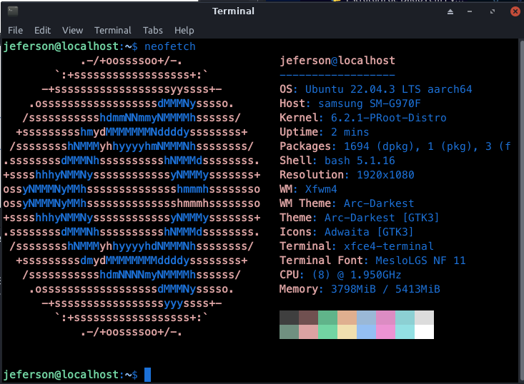

CALCULADORA DE IMC

Tabela de cálculo de IMC utilizada para realização do trabalho.

IMC | Classificação
< 16 | Magreza grave
16 a < 17 | Magreza moderada
17 a < 18,5 | Magreza leve
18,5 a < 25 | Saudável
25 a < 30 | Sobrepeso
30 a < 35 | Obesidade Grau I
35 a < 40 | Obesidade Grau II (severa)
≥ 40 | Obesidade Grau III (mórbida)

Código de desenvolvimento do Programa

Linguagem utilizada na progeamação: Python

## Para realizar o cálculo do IMC dividimos o peso em quilogramas (Kg) pela altura (em metros) ao quadrado.

## O resultado gerado deve ser comparado aos valores da tabela IMC abaixo, para definir se está abaixo, no peso ideal ou acima do peso, cada classificação apresentará o estado atual da pessoa.

### TABELA IMC ###
# IMC Classificação
# < 16 Magreza grave
# 16 a < 17 Magreza moderada
# 17 a < 18,5 Magreza leve
# 18,5 a < 25 Saudável
# 25 a < 30 Sobrepeso
# 30 a < 35 Obesidade Grau I
# 35 a < 40 Obesidade Grau II (severa)
# ≥ 40 Obesidade Grau III (mórbida)

altura = float(input(f"\nDigite sua altura em metros: "))
peso = float(input(f"\nDigite seu peso em Kg: "))

imc = peso / altura**2

print(f"\nSeu IMC é: %.2f" % imc)

if imc < 16:
print(f"\nMagreza grave")
print(f"\nOH My God, corre pra Nutricionista URGENTE, você tem que começar a comer imediatamente!!!\n")
elif imc < 17:
print(f"\nMagreza moderada")
print(f"\nTá liberado Pizza todo fim de semana, pode comer à vontade, você precisa ganhar peso!!!\n")
elif imc < 18.5:
print(f"\nMagreza leve")
print(f"\nPara de comer só salada e começa a comer carne, lazanha, macarronada, pães e tudo o que você gosta, mas com moderação para não engordar muito\n")
elif imc < 25:
print(f"\nSaudável")
print(f"\nCongratulations!!! você está se alimentando de forma saudável e correta!\n")
elif imc < 30:
print(f"\nSobrepeso")
print(f"\nUma caminhada e andar de biscicleta faz bem, porque não começa a fazer exercícios?\n")
elif imc < 35:
print(f"\nObesidade Grau I")
print(f"\nJá te chamaram de gordinho(a)? é desagradável né! então bora pra academina malhar esse corpo!\n")
elif imc < 40:
print(f"\nObesidade Grau II (severa)")
print(f"\nPara de comer chocolate e procura uma Nutricionista agora!!!\n")
else:
print(f"\nObesidade Grau III (mórbida)")
print(f"\nOH My God, tenta se inscrever no programa Kilos Mortais do Dr.Younan Nowzaradan, você precisa urgente!!!\n")

Abaixo segue as imagens da escrita do código no editor VSCode:

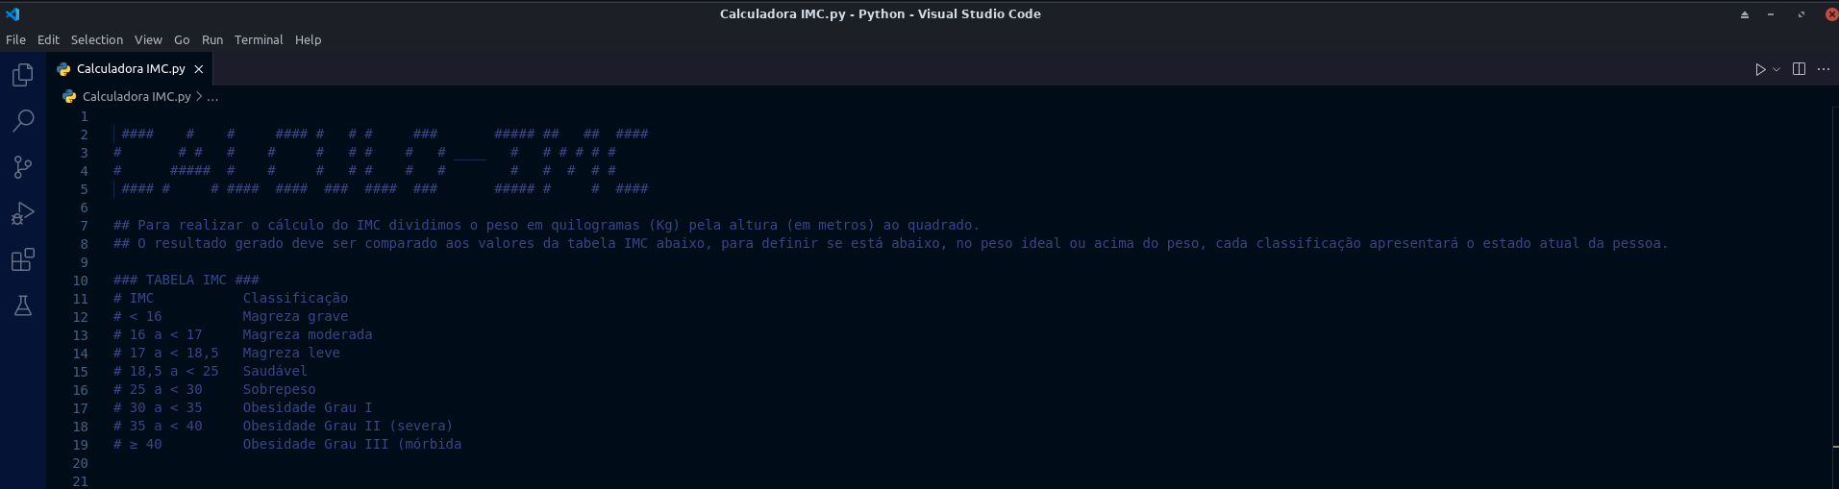

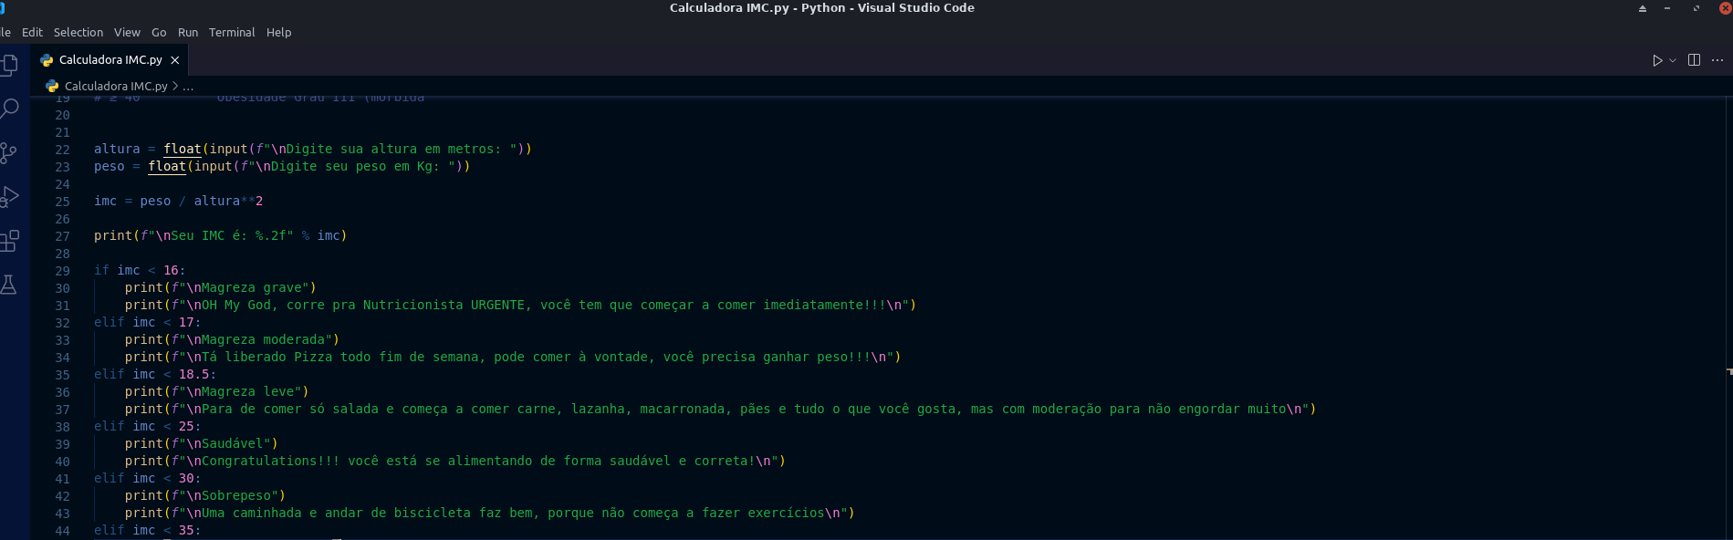

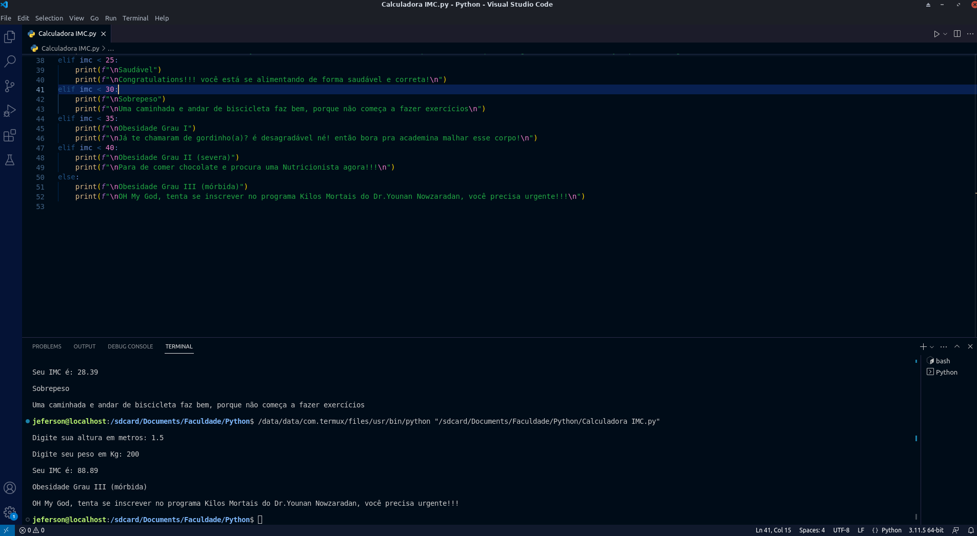

Resultado obtido após execução do código inserindo meus dados pessoais:

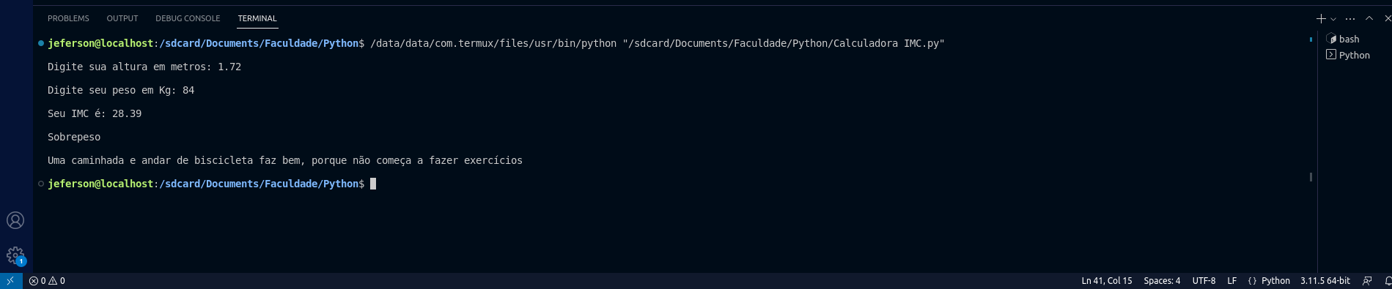

Relatório de Desenvolvimento

Para desenvolvimento deste projeto foi abordado a tabela sobre Índice de Massa Corpórea.

No início do código foram inseridos comentários contendo informações sobre como é realizado o cálculo do IMC com base dos dados da tabela.

Onde, para realizar o cálciulo do IMC dividimos o peso em quilogramas (Kg) pela altura (em metros) ao quadrado.

O resultado gerado com base nesse cálculo deve ser comparado aos valores da tabela de IMC supra mencionado, para definir se está abaixo, no peso ideal ou acima do peso, cada classificação apresentará o estado atual da pessoa, bem como uma mensagem de incentivo a qual é relativa ao resultado obtido.

Código em Python

No início do código foram inseridos três variáves, sendo elas: altura; peso e imc.

Para a variável altura, foi criado um float (ponto flutuante) solicitando a inserção dos dados (input) pelo utilizador (“Digite sua altura em metros:”).

Para a variável peso, foi criado um float (ponto flutuante) solicitando a inserção dos dados (input) pelo utilizador (“Digite seu peso em Kg:”).

Já para a variável imc, efetuamos o cálculo de peso dividido pela altura ao quadrado.

A primeira informação apresentada ao utilizador do programa é o resultado do cálculo, onde é solicitado que o mesmo seja apresentado com duas casas decimais (%.2f).

No corpo do código iniciamos a estrutura com “Se” (if) o imc for menor que 16 é exibido para o utilizador (“Magreza grave”), conforme Tabela de cálculo do IMC, juntamente com sua respectiva frase de incentivo.

Em seguida foram criadas algumas condições para o código com a utilização do (elif), tais condições são respectivas as bases de cálculo da Tabela, veja:

Se for menor que 17 exibir (“Magreza moderada”), bem como sua respectiva frase de incentivo.
Se for menor que 18,5 exibir (“Magreza leve”), bem como sua respectiva frase de incentivo.
Se for menor que 25 exibir (“Saudável”), bem como sua respectiva frase de incentivo.
Se for menor que 30 exibir (“Sobrepeso”), bem como sua respectiva frase de incentivo.
Se for menor que 35 exibir (“Obesidade Grau I”), bem como sua respectiva frase de incentivo.
Se for menor que 40 exibir (“Obesidade Grau II”), bem como sua respectiva frase de incentivo.

E para finalização do código foi inserida a instrução “Senão” (eles), ou seja, se não for enquadrado em nenhuma das condições acima, exibir (“Obesidade Grau III”), bem como sua respectiva frase de incentivo.

O código foi executado diversos testes no código e o mesmo se apresentou sem erros e com os resultados esperados de acordo com o projeto proposto.

